

**Ogres NSC kausa izcīņa LOŽU ŠAUŠANĀ**

**“PAVASARA KAUSS”**

**11.martā plkst.11:00**

**Ogres novada sporta centra šautuvē, Jaunogres prospektā 2**

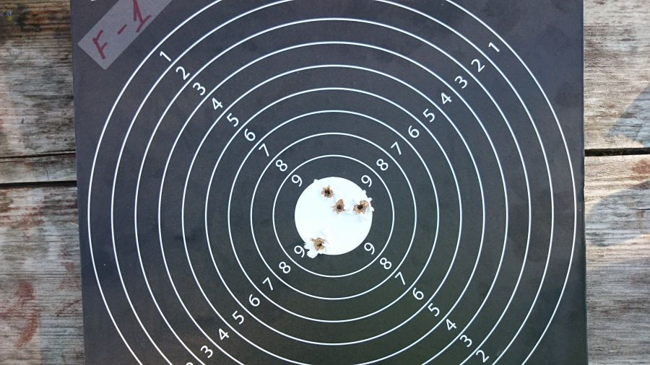 nolikums – [www.ogressportacentrs.lv](http://www.ogressportacentrs.lv)